**Кут Хуми**

**Виталий Сердюк**

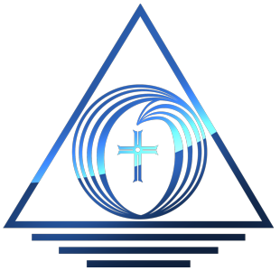

**Изначально Вышестоящий Дом Изначально Вышестоящего Отца**

**Седьмой курс Синтеза Отца Изначально Вышестоящего Отца**

**90 (02)**

**Частное ивдиво-здание каждого.**

**ИВДИВО-Синтез**

**Посвящённого-творца физичности**

**Изначально Вышестоящего Отца**

**КРАТКОЕ СОДЕРЖАНИЕ**

Казань

18-19.02.2023

**1 день, 1 часть**

Две темы в новых условиях ИВДИВО, которые нужно разобрать. То, что нам поручил Отец. Мы выходим на двойное название 90-го Синтеза. Это частное здание каждого – это Организация Посвящённого, и продолжаем фиксировать ИВДИВО-Синтез Посвящённого-творца физичности.

03:23 Телефон вышибает из Огня и отправляет тем, кто звонит.

06:58 Отец творит Синтезом нас внутри, а ИВДИВО-Синтез – это то, что снаружи. Частное ивдиво-здание зависит от вашего ИВДИВО каждого. Оно адаптируется к вам по ИВДИВО каждого. Оно включается только по тому контенту, который есть у вас в ИВДИВО каждого. Если этот контент человеческий, то любое здание включается на вас по-человечески. Это тема сегодняшнего Синтеза.

16:23 Каждый Синтез идёт в стиле Аватар-Ипостаси, которому мы сегодня учимся. Этот курс построен на Аватар-Ипостасях, у которых вы не просто учитесь, а которых вы должны вначале выразить, чтобы потом у них учиться. У Аватар-Ипостаси, если ты выходишь, ты должен внутри его отразить. Поэтому у нас есть Части Отца и Части Кут Хуми, Отец и Кут Хуми внутри нас формируются. Не было бы Частей, контакта у многих бы вообще не было.

22:27 Правило – это только для людей. Посвящённый – это тот, кто обходит правила.

26:19 ИВДИВО-Синтез. Когда ты входишь в любой храм, у тебя включается ИВДИВО-Синтез. ИВДИВО каждого, который начинает синтезировать тебя в молящегося. А сейчас ИВДИВО каждого должно вас синтезировать в Посвящённого. И вот с Отцом вы внутри за этот Синтез должны стать Посвящённым-творцом физичности и выразить Аватар-Ипостась хоть как-то собою. А в ИВДИВО каждого у вас должен родиться ИВДИВО-Синтез Посвящённого-творца физичности.

30:35 У вас ещё активируется тело 34-й материи. И так до 120-го Синтеза.

37:08 Эти два курса – это разработка и тренировка с Аватар-Ипостасью.

38:20 Человек – это проверка. А что вы синтезировали собою, как человеки? Потому что Человек – это вовне.

38:53 Вот эти два курса мы с вами будем вот так зажигать. Нарабатывать Аватар-Ипостасность.

39:29 ИВДИВО-Синтез – это некая оболочка, которая формируется в ИВДИВО каждого. Как только у вас идёт ИВДИВО-Синтез Посвящённого-творца физичности, у вас синтезируются Методы в ИВДИВО.

46:26 Сказки – это более древний пласт.

46:56 Мы, россияне – европейцы. Большая часть Европы в России.

49:12 У Эльбруса две главы. Там два потока Матери. На одной главе положительная энергия, на другой отрицательная. Поэтому там, где двухглавые горы, холмы, там обязательно два потока энергии. Один положительный, другой отрицательный. Методы дадут по-другому смотреть. На Планету, на Солнечную Систему, в материи по-другому, и то же самое по-другому в ИВДИВО. Методы – это не только как я делаю, а ещё рассмотрение – ты в чём находишься. То есть отстроить правильность действий, исходя из ситуации. Какой метод избираете, такой и путь.

56:54 Очень много наших действий относится к Методу. Весь месяц стараться научиться Методам. Какой у вас Образ, такой и Метод.

01:00:24 Будут Методы для Должностной Компетенции, вам станет понятнее, что делать.

К Посвящённому-творцу физичности обучиться Методу. Мало кто добрался до Человека-творца физичности.

01:01:13 Опыт предыдущего месяца. И вы даже не заметили, что ваша человеческая жизнь зависит от него. Правила. И нас всех обучали правилам. У Владыки это правильно, у Человека это не правильно. Какой жизнью эти правила реализуешь.

01:01:10 Я подошёл к практике с вами и мы сейчас пойдём нарушать все правила. Правила надо завершить. А чтобы их завершить, их надо нарушить.

01:05:05 В 36-й архетип мы выходим с трудом. Одна из задач Синтеза сейчас – активировать тренировку 36-м архетипом.

01:07:02 Когда мы начали выходить в 33-й, мы попали в другой космос. И он у нас назвался Октавным Космосом. Октавный – это Синтез минимум восьми Метагалактик.

01:08:35 36-й архетип – это Царство Октавного Человека. Мы как Посвящённые должны войти в Царство Октавного Человека и обучать 6-ю Расу с Царством Метагалактического Человека. Человеку 6-й Расы идти в Посвящённого 7-й Расы, где Посвящённый 7-й Расы в Царстве Октавного Человека. Смысл внутренней работы Посвящённого – это взращивание Человека из одной Расы в следующую.

01:27:00 Об ангелах.

01:31:22 Мы Посвящённые 7-й Расы. Обычное человечество из 5-й вошло в 6-ю. Но оно 6-ю ещё особо не знает. Они больше в 5-й, чем в 6-й.

01:33:04 Астрономы мучаются. Они давно регистрируют тёмный поток по Галактике. Астрономы регистрируют один из рукавов Метагалактики Фа и называют это тёмным потоком энергии сквозь все Галактики.

01:36:00. Объяснение к практике. Если в архетипической Метагалактике 64 вида материй и Метагалактики живут видами материй, то в Октавах 64 архетипические Метагалактики. Виды материй внутри архетипов. 32 наши архетипические Метагалактики входят в Октаву Фа. Здесь ещё 32 и получаем 64 архетипические Метагалактики. В каждой Октаве по 64 архетипические Метагалактики. Мы дошли до 36-й, как Царство Человека Октавы. Октава Фа 64 Метагалактики, 34 – 64 Метагалактики, 35 – 64 архетипические, включая наши 32-я и 36-я – 64 архетипические Метагалактики. Четыре по 64, четвёртая Октава 256 архетипических Метагалактик. У 6-й Расы 256 Частей. И мы можем для 6-й Расы зафиксировать Октавное выражение Отца 256-ю архетипическими Метагалактиками. Тогда 6-я Раса из Метагалактики начнёт чувствовать 36-й архетип. Октава Фа – это ИВДИВО-тела, Изначально Вышестоящая Октава – это тела видов Материи, Высокая Цельная Октава – это Части 35-й архетип. А 36-й архетип – это тела Аватар-Ипостасей архетипов материй. Мы пойдём стяжать 256 архетипических Метагалактик. Вспоминаем хитрую вещь, 256 делим на четыре, получается 64. А если 256 делим на восемь, получается 32. Первые 32 архетипические Метагалактики за Человека-Землянина, вторые 32 за Посвящённого, и в 36-м архетипе только за Аватара и Отца. Но для человечества мы его потянем минимально в человеческий состав 32-х архетипических Метагалактик. Это первая задача. И вторая задача, 36-й архетип – это четвёртое Октавное Человеческое Царство. Вот этой практикой мы попытаемся дойти до ста и закрепить человечество в 36-м архетипе материи собою. У нас будет путь по 256 Метагалактикам в 36-й архетип материи, в Царство Человека Октавы.

01:48:40–02:28:07 **Практика 1. Первостяжание**. **Стяжание 256-ти архетипических Частей Человека 7-й Расы.**

Пояснение к практике.

32 Метагалактики стали у нас ИВДИВО-телами от Огня до Движения. 16 огнеобразов Метагалактики Фа образуют у нас ИВДИВО-тело движение. 256 пакетов огнеобразов чисто архетипически образуют у нас более высококачественные архетипические Части 256. И они теперь начинают с вами взращиваться. Мы работаем как Человеки, Посвящённые с этого момента с 256-ю архетипическими Частями. По видам организации материи сохраняется восхождение человечества 6-й Расы. 256 архетипических Частей – это Человек 7-й Расы, 512 Частей – это Посвящённый 7-й Расы.   
Отец Истинной Октавы как Отец Небесный.

02:33:11 Отец Истинной Октавы, он теперь будет вести человечество Землян, как Отец Небесный.

02:34:59 У Отца Небесного рай.

02:36:38 Теперь Аллаха, как Отца Галактики, мы переводим на более масштабного Отца.

02:44:40 Вы знаете, как Парадигма переводится на древний мусульманский язык? Парадигма по контексту – это пророчество. Парадигма – это концепция будущего. А на обычном языке концепция будущего – это пророчество называется. Так что, имея Парадигму, вы можете говорить, что это новое пророчество.

02:51:44–03:06:53 **Практика 2. Стяжание Метода Изначально Вышестоящего Отца Истинной Метагалактики, одного Метода главного и Методов в развитии Посвящённого-творца физичности каждым из нас.**

03:08:54. Вы путаете стяжание для фиксации в Ядре ваших перспектив и возможности, которые у вас записаны, и ваше применение. Пока не разовьётесь – не получается.

03:12:07–03:24:51 **Практика 3. Развёртывание 64-х Частностей от Синтеза до Движения явления Посвящённого-творца физичности с соответствующей реализацией Методов, заложенных и зафиксированных в каждом из нас в применении главного Метода Изначально Вышестоящего Отца Истинной Октавы.**

**1 день, 2 часть**

0:01:30 У нас есть архетипы ИВДИВО. Мы их называем архетипы огня-материи ИВДИВО или архетипы ИВДИВО.

Это ИВДИВО, в котором 64 архетипа: 32 Метагалактических и 32 Октавных. Посередине точка сборки. Фактически Планета Земля на физике Октавы Фа, Планета Земля – центровка.

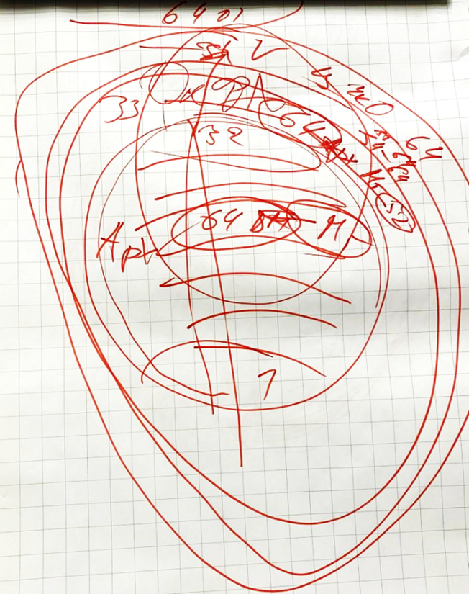

Рис.1.

ИВДИВО – это громадный охват космоса, в центре которого сгусток материи (по первой Парадигме). А в сгустке материи формируются 64 архетипа материи.

Метагалактическая среда – инь, материя. Октавная – янь, Огонь.

Цельные Части в 35-м архетипе. 4 септ. частиц бегают вокруг Ядра Синтеза. 19 септ. не бегают вокруг Ядра Синтеза.

Это базовая схема.

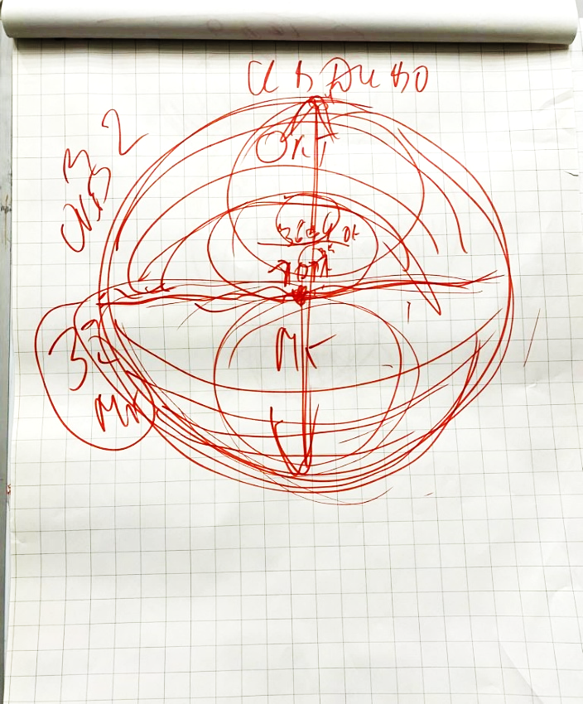

Рис. 2.

Потом идём вверх. Есть 4 Октавы: Октава Фа, Изначально Вышестоящая, Высоко Цельная и Истинная Октава. В каждой по 64 Метагалактики.

С точки зрения ИВДИВО – это 33-й, 34-й, 35-й и 36-й архетипы.

С точки зрения Октав – это 1-я, 2-я, 3-я и 4-я Октавы.

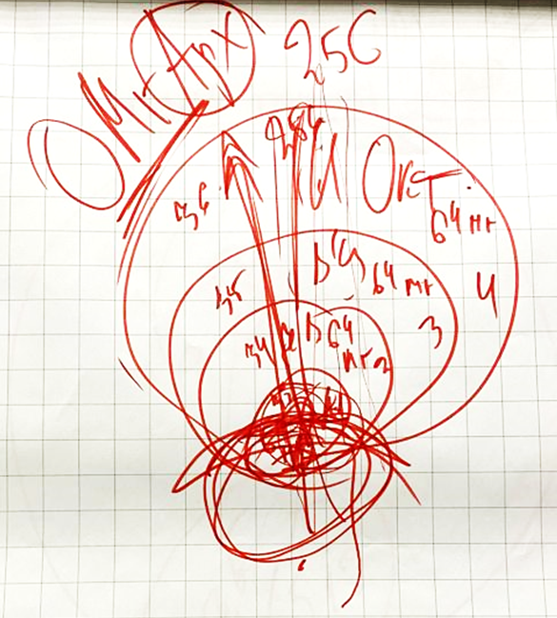

Рис. 3.

0:07:30 Шаляпин – это кто? Кто такой Мория? – Главный философ Планеты. Шаляпин был после Мории. На сегодня Мория – Глава Философии Синтезфизичности. Мория берёт Синтез и разрабатывает философию.

0:12:16 Архетипические Метагалактики никуда не сдвигаются, они главные для ИВДИВО, для того чтобы у нас формировались Части. И здесь (рис.2) расписана генетика 64 кодона по всем архетипам.

Четвёртка – это Человеческое Царство; поэтому выделяют 4 Октавы. 4 Метагалактики. Чтобы разработать 4-е Царство, мы должны дойти до 4-й Октавы.

На съезде стяжали, что в каждой Октаве по 64 архетипические Метагалактики. В Октаву Фа входят 32 архетипические Метагалактики ИВДИВО. 32 архетипические Метагалактики – они и в Октаве Фа, и в ИВДИВО. В чём разница? В Октаве Фа – это чистый космос. Это материя. А в ИВДИВО – это Части Человека. Октава, Метагалактика – это космос.

32 архетипа в Октаве Фа – это космос: звёзды, галактики, метагалактики.

32 архетипа в ИВДИВО – это мы говорим о Человеке, о развитии Человека.

Мы сейчас стяжали 32 архетипические Части Отца, то есть мы стяжали комические Части ИВО, то есть мы начали архетипическими Частями оформлять космос.

33-й вид материи: мы можем стоять физически – это метагалактически (первый вид материи), а можем, первая Октава Фа 32 ввела в себя как часть. Почему? Иначе нам не с чем было стоять бинарически – 33-й вид материи, а это октавно. Пока в голову это входить будет крайне тяжело. Посвящённый должен жить более высокой материей, чем окружающие люди. Люди живут физикой, а мы будем жить бинарикой. Постепенно так будет.

0:18:39 Мы стяжали 36 архетипов материи внутри Октав. У нас есть хитрое название Организаций: Ивдиво-октавно-метагалактически-планетарное. Планетарное – это связано с Планетой. Октавно-метагалактически – это что?

Мы стяжали 256 метагалактик. Это 4 Октавы и 256 Метагалактик. Это октавно-метагалактическое взаимодействие. Мы стяжали октавно-метагалактические архетипы, 256. Внутри Октав стали открывать по 64 Метагалактики архетипические. При этом они будут связываться с этими Метагалактиками.

0:40:00 С чего начинается Иерархия?

**Система Иерархии**

1. Ядро Синтеза Кут Хуми (16 Огнеобразов)/ Часть Кут Хуми
2. Ядро Огня ИВО (16 Огнеобразов) / Часть ИВО
3. 8-рица Субъекта
4. Части (мировые тела)
5. Компетенции
6. Ядра Организаций
7. Иерархия каждого
8. Поручение (Си-деятельность)

Тенденции Иерархии. Чем должна заниматься Иерархия? Иерархия для человека.

**4**. Что в Частях связано с Внутренним миром? – Мировые тела.

0:44:05 Во внутреннем мире Посвящённые 5-й Расы пытались разработать Части. Люди 6-й Расы – это Части. Внутренний мир фиксируется на мировом теле.

0:48:03 Внутренний мир у нас фиксируется в ИВДИВО Человека-Субъекта. Занимается этим Фаинь.

0:52:07 Развивать внутренний мир – надо ходить к Фаинь.

0:52:50 Что нужно было иметь в 5-й Расе? – Искру Учителя.

**1**. 0:54:03 Если нет Ядра или искры, по 5-й Расе вам с поручением дают искру. Кут Хуми готовит, чтобы потом исполняли поручение.

0:54:57 В Ядре Синтеза Кут Хуми есть другие ядрышки Синтеза. Ядро состоит из Есмь 16 огнеобразов.

1:04:15 В Ядре Кут Хуми может быть огнеообраз Аватара Синтеза, тоже вариант.

**2**. 1:04:47 Второе в Иерархии – это что? Чем должна заниматься Иерархия?

1:08:25 В Доме Отца надо быть с кем? – С Отцом надо быть. Чтобы быть с Отцом, у нас есть Ядро. Ядро Огня Изначально Вышестоящего Отца.

1:09:55 Ядро Огня Отца – это тоже Иерархия. И в этом Ядре то же самое, есть маленькие Огни. Есть тоже своя 16-рица огнеобразов.

1:11:15 У Отца получили метод, который мог зафиксироваться отдельным огнеобразом.

1:12:05 Как вариант, может быть ещё выражение 32 Организаций Отца. Не Проект, а именно как Организации.

**3**. 1:13:56 Кем должны стать, чтобы получить Части? 8-рица Субъекта. Ваши Части зависят от того, кто вы. Вам, допустим, дали Часть Учителя. Там нужно опуститься до Человека, а потом подняться до Аватара. Нужно цельно входить в 8-рицу.

**5.** 1:18:15 Компетенция Иерархическая. Главное в Иерархии не дать Компетенцию, а забрать её.

1:20:40 Должен вырастить Аватара собою – это тоже отдача.

1:21:23 Сегодня стяжаем Статусы.

1:23:44 Основная задача Иерархии – перевести Компетенции в Части ваши же. И эти Части активируются, куда удалось вместить Статусы, любые предыдущие.

1:29:31 Пока вы не отдадите Компетенцию в Части – вы новую не получите.

**6**. 1:31:14 Мы с вами проходим Ядра Организации. Вокруг Ядра – 4 септиллиона Есмь, вокруг каждого Есмь – 4 септиллиона Империо, вокруг каждого Империо – 4 септиллиона Версумов и так далее, и так опускаемся вниз до Спина. Это очень большая система, которая должна работать, и так в каждом архетипе. Иерархия Новой Эпохи – это умение отстроиться от Ядра до Спина любым количеством огнеобразов, необходимом вам в том или ином архетипе.

**7**. 1:35:37 Иерархизация каждого. Есть ещё Иерархия каждого – Человек ИВДИВО, Глава Иерархии у Отца. Свои Иерархические отношения. Все Аватары связаны в горизонт, команда поддерживает – командная эпоха.

**8**. 1:43:23 Поручение и синтез деятельность. Как расти? Надо общаться.

Поручение в веках не снимается. Поручение Воин Синтеза или Иерархия каждого.

1:51:13 Стяжание, три практики подряд.

1:51:14–2:04:22 **Практика 4. Стяжание 8-рицы Отца-Человека-Субъекта в явлении одной из 8-ми прямых реализаций**.

2:05:22–2:07:53 **Практика 5. Стяжание 7-го Метапланетарного Статуса и 7-го ИВДИВО-метапланетарного Статуса Изначально Вышестоящего Отца**.

2:07:53–2:16:24 **Практика 6. Первостяжание. Обновление ИВДИВО каждого 256 октавно-метагалактическими Частями 256 архетипических Метагалактик Истинной Октавы.**

**2 день, 1 часть**

3 объявления.

Абсолют стяжаем по Метагалактикам. Абсолюта Октавы нет и быть не может.

Есть Метагалактический метод. Отец не любит повторяться. Соответственно в Октаве будет другой метод.

Абсолют ИВО был на 34-м архетипе. Объявили: интеграция 34-го и 35-го архетипов. **Ядро Абсолюта ИВО переносится на 36-й архетип.**

В 34-м архетипе наша цивилизация когда-то была, но упала оттуда. Есть фантастическая гипотеза, что внутри нашей Планеты есть двигатель, который позволяет Планете перемещаться. Поэтому есть вариант, что из 34-го архетипа мы перешли вместе с Планетой. Материя Планеты не характерна Солнечной системе. От слова «совсем».

Далее пяти млн. лет мы не можем смотреть. То есть существует барьер, который не даёт видеть. Но то, что Планета передвигалась – узнали из 3-х источников.

Если выпали из 34-го архетипа, то возвращаться не стоит. Есть русское: «уходя – уходи», иначе будет хуже.

Принцип Мории «умали не прикасаясь». Настоящий Посвящённый идёт дальше, идёт выше, обходя всё. Там, в 34 архетипе недружественная полубожественная цивилизация. Поэтому мы там всё сожгли, ничего не оставили. У нас в подсознании заложилось, что 34-й архетип – это устойчивость, это хорошо или это поднимающиеся базы данных Октавной цивилизации 34-го архетипа – но это вредно, это старый путь, куда возвращаться нельзя.

На примере 5-й Расы: сколько у нас людей зацикливаются только на одном, только на чакрах, только на диктовках. То есть люди сокращают своё развитие каким-то взглядом.

И если мы привяжемся к 34-му архетипу, там достанется очень большой пласт информации, то есть целая цивилизация там. Но пока мы это переработаем, мы не сможем идти дальше.

Поэтому выбор стоял: или перепахивать, или идти дальше. Решили идти дальше.

0:16:40 **По ИВДИВО объявление: видишь 34 – забыл 34**. Нас начинают напрягать, чтобы мы остались в 34-м, где мы были когда-то главными, и не шли дальше.  
Или идём в новую цивилизацию или стали под кем-то. Влияние технологии 34-го архетипа было больше отрицательным (55%). Мы проверяли, на неделю поставили Меч 34-го архетипа на Северный Полюс.

0:19:30 Здесь дом Иерархии, здесь публикуются иерархические объявления: **ЧЕЛОВЕЧЕСТВО В 34-Й АРХЕТИП НЕ ПОЙДЁТ**. Оно сразу из 33-го архетипа будет переходить в 36-й. 34-й и 35-й архетипы интегрированы в 36-й. Что значит интегрированы? – Юридически они есть, а фактически нет.

0:20:50 Ещё одно объявление. С Владычицей Синтеза вчера зацепились за одну тему и решили сами себя потренировать. Нашли специфику, которой нам надо заниматься.

Пример. Когда мы тренируемся, мы смотрим, как это передавать участникам Синтеза. Кут Хуми нас обучает, чтобы мы потом вели Синтез. Владыка дал тему и надо останавливаться и её изучать.

Цеплялка простая. Вы сейчас слушаете меня Мышлением. Хитрый вопрос: это ваше Мышление? – По идее, да.

Часто вы о Частях говорите в третьем лице. Пример: мой Интеллект. Он и твой, и сам по себе? Мы относимся к своим Частям, частично как к чужим объектам даже.

– «Интеллект мне сказал».. Это внутренний диалог, я сама с собою беседую. Самосовершенство Человека 5-й Расы. Если у меня есть Разум, то я не с Разумом. Это отчуждённая форма общения, и это рождает отчуждение от этих Частей. Это в 5-й Расе есть. Это твой Интеллект или он у тебя есть, то есть отдельно от тебя? Если Часть отделяется, то он не проникается Синтезом, Мудростью, Любовью. У нас Школа Интеллекта не удалась.

Прецендент. Если у вас **есть** Сознание, то оно не проникается Синтезом. Или моё Сознание и я осознаю. Или моё Сознание говорит мне.

**Вчера мы преодолели проблему отчуждённости Частей от тела.** Мы нашли, как это решить между двумя днями Синтеза.

0:28:58 Пример. Лермонтов – очень высокий Посвящённый, Учитель в 5-й Расе, но не человеческого Глобуса. «Сижу за решёткой в темнице сырой…, орёл молодой». Любой Посвящённый Вам скажет, что «орёл молодой в темнице» – это Душа, – внимание! – Темница – это тело. И Душа хочет вырваться из темницы, она не с телом. Она в теле, как в темнице. И хочет вырваться из темницы, чтобы жить свободно где-то там, в Тонком мире

00:29:40 Отсюда осознание целого христианского пласта, что телом заниматься не надо. Увидев это, Отец объявил, что 6-я Раса – это Раса тела. Словами Лермонтова, 5-я Раса – это Раса темницы.

256 Частей, из них 200 позиций тел:

* 64 ИВДИВО-тело,
* 64 тела вида материи,
* 64 тела Аватар-Ипостасей архетипических (это человеческие),
* 8 тел 64-рицы Частей. 4 мировых, Ипостасное, Физическое, Синтез-тело, Трансвизор

И только 56 Частей, «сидящих в темнице» двухсот тел. Шутка.

И Части мучаются в «темнице сырой». Если все ваши Части выйдут из темницы, то, что будет? До этого абсурда с телом довела 5-я Раса.

Поэтому **Главой ИВДИВО объявляется борьба с «сырой темницей».** Каждая Часть является частью тела. Поэтому ввели Однородное тело. Поэтому мы сплавляем все Части, развёртывая их в одну однородную телесность.

**На ближайшие несколько лет Должностно Компетентным перестроить мозги, где Душа не в «темнице сырой», а счастлива телом**. Или Душа становится оболочкой тела, Сердце становится оболочкой тела.

0:35:44 Некоторые возмущаются. Зачем вы в каждое Сердце поставили тело Огня, Духа, Света. Потому, что Сердцу на тело НА…

Пример. Эгоистическое Сердце. До Совершенного Сердца ещё надо дойти. Стяжённое Совершенное Сердце ещё надо воспитать. Совершенное сердце замечает всё вокруг. Эгоизм Сердца – самый высокий эгоизм. Сердце и каузальное тело (по Блаватской) – 5-й горизонт. Дети – это пример эгоистического Сердца.

Проблема, что за Интеллектом или Разумом все Части, включая Сердце, пытаются отделиться от тела. Мы копаем эту тему. И, видимо, хотят, чтобы Части разделились, и мы стали слабыми.

0:40:10 Одно дело иметь Душу, отдельную от тела, это хотя бы одна Часть, по-христиански. Смотрите, молятся за спасение Души. А вы слышали молитву во спасении тела? Нет. В христианстве есть традиция умерщвления тела. Чтобы спасти Душу, надо умертвить тело.

Современный 64-х гендерный западный идиотизм вырос из целибата католицизму. Культурный архетип. Были извращения в монастырях, где было много команд. Это извращение перешло на обычное население.

У мусульман этого нет, у них многожёнство и воспроизводство населения бешеное.

У Аватаров Синтеза одна жена, один муж.

Если сохраним отчуждённость Частей от тела, то дойдём до разных извращений. Не мы, а те, кто за нами пойдёт.

Сейчас на запале продвигают эвтаназию, причём уже для детей. Например, ребёнок мучается в подростковом возрасте от проблем, он может самостоятельно подать заявку на эвтаназию. Родители при этом не смогут возразить. Свобода действия. Канада ввела, высокая демократия. Врачи могут рекомендовать эвтаназию. Коммерция. Отделённость Души от тела приводит к эвтаназии. Не к защите человека, ребёнка с его психом (подростковая ломка), а наоборот освобождение Души из темницы-тела. Чтобы вы поняли, как это серьёзно.

Поэтому или мы преодолеем эту проблему, и Части будут интегрированы в тело. Не просто находиться в теле, а будут цельным однородным выражением синтеза Частей.

0:45:40 **Мы в ИВДИВО устанавливаем новую традицию, что при любом стяжании Частей, мы входим и поддерживаем цельную однородность синтеза любых Частей**.

Если Владыка нас двоих Владык Синтеза вывел на тренинг для преодоления этого, искали как, что сделать с этим, значит, Кут Хуми начинает разработку во всей команде. И вы – первая команду, которую Кут Хуми будет крутить на однородную цельность синтеза Частей.

Как преодолеть и войти в однородную цельность синтеза Частей?

Если ваши Части «в темнице», то ваши Части будут заполняться Огнём и Синтезом Владыки? – Нет, не будут.

Как вы заполняетесь Огнём Кут Хуми? Через что? У вас есть Часть Кут Хуми. Кут Хуми своей Частью заполняет Синтезом наши Части.

0:54:34 Внимание: Ни мне, ни Владычице Синтеза не хватило Синтеза собою синтезировать Части в Однородное тело.

У Кут Хуми развёртываемся Частью Кут Хуми. В Часть Кут Хуми вызываем Синтез Кут Хуми в Часть. Из Части Кут Хуми Синтез идёт во все наши Части: октавно-метагалактические, архетипические, базовые, цельные. Вечные не надо, потому что это Вечные, там сложнее. Синтезируем все Части в цельное Однородное тело Синтеза Частей перед Кут Хуми. И потом **эту практику повторять, повторять, повторять,** пока она не станет для вас естественной. То есть, пока мы не перелопатим все проблемы 5-й Расы в своём подсознании, опыте, накоплениях и по списку.

Некоторые говорят, вот ты сказал: «Сердце отделено. Но это же как-то неестественно». Если вы видите Будду – Совершенный Человек и идёте опытом Будды. Будда своим телом, где сидел? **В лотосе, а лотос – это Сердце. Значит Сердце отдельно. Поэтому опыт Будды уже вреден. У Будды сердце вовне тела. Сердце под ним, а не в нём.**

Поэтому потом понадобился Христос, чтобы Сердце было внутри. Потом нужен был Майтрейя, который преодолевает иллюзию «трёх Я». Отделённость Частей от тела – это Майтрейя, который преодолевает это. Кстати, стоит на Огне Человечности. И только у Теурга всё должно быть в Синтезе. Там наступает Генезис всего во всем. Когда и отдельно существует и вместе. Но это же надо ещё добиться.

Иерархия – это работа с собою, мы сейчас занимались собою, иерархическим, настоящим делом. Нужно объяснять, работать над собою.

1:01:49–1:27:43 **Практика 7. Перенос и транслирование Ядра Абсолюта ИВО из 34-го архетипа в 36-й архетип переходом человечества в 36-й архетип, синтезированием в Ядро Абсолюта ИВО всего возможного Абсолютного Огня и расширением на количество видов организации материи 34-го, 35-го, 36-го архетипов огня-материи ИВДИВО, с интегрированием явления Ядра Абсолюта ИВО синтезом 256-ти архетипических Метагалактик четырёх Октав**

Легко и быстро у нас с этим ничего не получится. Или как? – Получаться будет, но постепенно. Поэтому даже Ядро Абсолютного Огня, что мы перевели и стяжали, этот Огонь среди нас очень тяжёлый. Ядро Абсолютного Огня Отца, оно синтезирует все нижестоящие Ядра и синтезирует ту специфику Огня, где оно находится. Так как оно теперь находится в 36-м архетипе, этот архетип ИВДИВО выходит на Октавный космос и выходит на четвёртую Октаву, но при этом это же ИВДИВО.

Мы расширились на 256 архетипических Метагалактик с 32-х, а теперь это надо выдержать. В следующий раз уже и замечать не будем.

01:30:40 Как только мы их усвоим, сила наша вырастет в те самые в 256 раз, внутренне. И когда Посвящённые предыдущей эпохи искали внутреннюю силу… У нас с вами: да пребудет с нами сила 256-ти метагалактик, а не одной галактики. А в человечестве у нас сила – это всего лишь пятый вариант Систем. Это всего лишь пятая Система, и у вас сейчас растёт сила в Системах пятого горизонта. В пятых Частях: в Престоле, в Граале и вплоть до Ока. И когда эта сила вырастет и взрастит нас пятой Частью, то все более вышестоящие Части, на основе этой силы, преобразятся в их Системах в более высокое явление.

256 архетипических Метагалактик – это другой масштаб ИВДИВО внутри Октавы. 256 метагалактик – это материя, хотя и в четырёх Октавах, а Октава – это Огонь. Соответственно, здесь материю мы стяжали, теперь нужно выравниваться Огнём в перспективе. То есть в Октаве нужно нарабатывать соответствующий Огонь объёмный, чтобы мы с вами развивались.

Организация у Посвящённого-творца физичности – частное ивдиво-здание каждого. Мы сейчас пообсуждаем одно здание, а потом мы стяжаем не все здания, которые есть, а саму Организацию «частное ивдиво-здание каждого» фиксацией на вас. То есть мы стяжаем Ядро Организации от Посвящённого-творца физичности, которое поможет вам работать с каждым Частным зданием.

Когда вы зашли – на вас фиксировалось одно здание. А надо минимум пять, шестое– это здание Вечности. Можно семь, но никто седьмое не вспоминает, а я о нём не говорю. Но в Распоряжениях написано. В Распоряжении есть пункт, где прописано ещё одно седьмое здание, а я не скажу какое, будете сами искать.

01:41:10 Отчитать 1-е Распоряжение, там есть интрига одного здания, которое вы можете стяжать сами, а можете не стяжать, то есть оно не обязательное, но возможное. Это вам на один месяц до Служащего. Через месяц вначале Синтеза вы мне напоминаете об этом здании – седьмом и рассказываете, что вы нашли. А я вам читаю выдержку из 1-го Распоряжения, которое давно уже с этим пунктом находится в публикации. И мы с вами обсуждаем, что это за здание. **Домашняя работа – поиск седьмого здания.**

01:44:17 Здание у нас 33 этажа, они делятся пополам. Первые 16 этажей – это материя, а вторые с 17-го по 32-й этажи – это Огонь. Что находится кроме кровати, на 31-м этаже? Очень знакомый предмет. С 17-го по 32-й этаж.

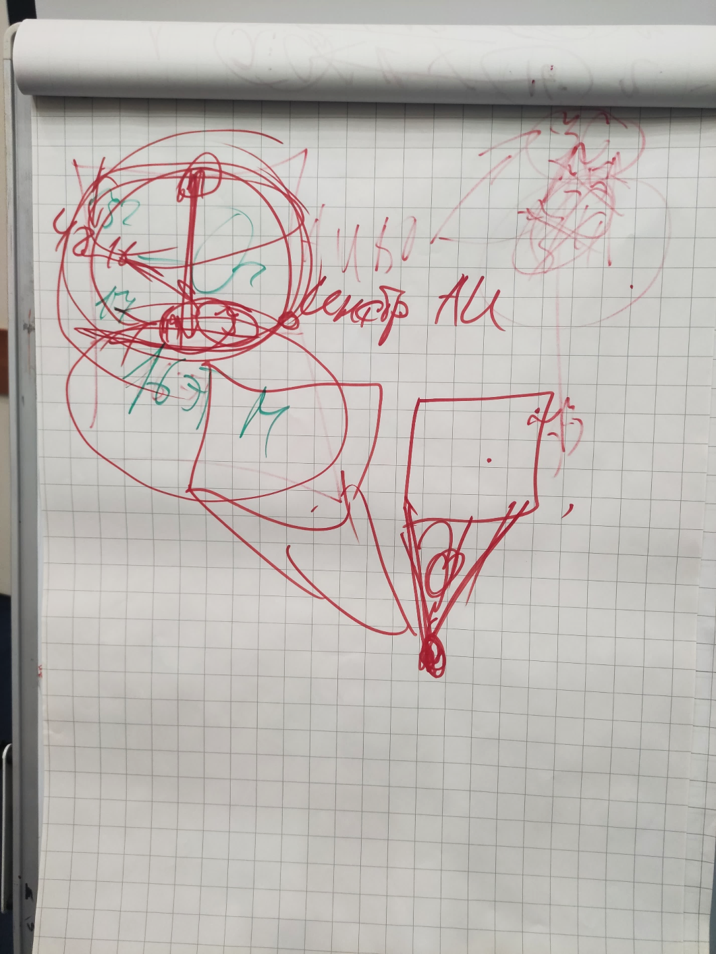

Там находятся инструменты Аватар-Ипостасей. Тренируясь с этим инструментом, ты тренируешься с Аватар-Ипостасью, а значит, получаешь право выходить к Аватар-Ипостаси.

16 этажей, на каждом этаже по три инструмента – 48 инструментов.

Лестница в этом углу – сюда на камеру. Если ты по лестнице поднимаешься, первый инструмент находится в этом углу, второй инструмент находится в этом углу, третий инструмент в этом углу. То есть здесь я тренируюсь с Человеком-творцом физичности – это инструмент Расы каждого. И здесь я выясняю, какая у меня расовая принадлежность. По диагонали инструмент Частное здание Посвящённого-творца физичности, а вот здесь инструмент, третья у нас организация – это ИВДИВО-здание каждого. То есть это здание, где я хожу по Аватарам Синтеза по зданиям у Изначально Вышестоящих Аватаров Синтеза.

18-й этаж: инструмент Экополисов – первый угол, инструмент Столицы – второй угол, и шестой – это инструмент 6-я Организация Мировоззрение.

По названию Организации каждого вы распределяете первый, второй, третий угол – по три инструмента на этаж, 48 инструментов.

Когда ты выходишь к Аватар-Ипостаси, он всегда смотрит, ты как с его инструментом тренировался. Поэтому я советую вот тренироваться с тем углом, это инструмент Посвящённого, – частное здание и очень часто ходить в этот угол на 17-й этаж, чтобы побывать Служащим-творцом физичности и как-то потренироваться с ивдиво-зданиями каждого, чтобы я начал ориентироваться хотя бы в здании Кут Хуми. Ещё было бы не плохо в здании Фаинь, потому что здесь тебе даются голограммы, где, что находится. Как с тобой будет работать Куб Синтеза. Ты вообще кто в здании Кут Хуми.

01:53:53 Большинство болезней от нашего психа. А если в голове будет философия, будет меньше психа, то и болезней тоже будет меньше.

Пришла на погружение бабушка, лет за 70. Для меня бабушка, потому что возраст. И в погружении психовала, что муж её неправильно оставил в 26 лет. 53-й год психа! Псих на мужа за 50 лет трансформировался в псих на любого мужчину. Если бы у неё философские были мозги, я думаю, за 53 года она так много потеряла на этом психе.

И знаете, где всё это фиксируется? В ваших частных зданиях. Всё это Куб Синтеза пишет, и вокруг вас такие условия по жизни бегают из частных зданий. И в инструменте «частное здание каждого» на 17-м этаже во втором углу, там это всё могут показать.

Можете почувствовать псих Тонкого мира, когда в Тонком мире вы психуете на кого-то.

02:02:06 Дама пришла тоже. Когда-то общались, без погружения, просто пообщались. Развелась. Я говорю: «Молодец, я счастлив за тебя, иди дальше». – «Ты что? Только мужики такое могут говорить». Я говорю: «Или ты от этого психа отойдёшь, или мы будем видеть трагедию на наших глазах в ближайшие годы». Она: «Как же это можно преодолеть?» Я говорю: «А давай поплачем о 12-ти мужьях, с которыми ты уже развелась. И это 13-й». Когда я сказал, что это 13-й, она так смеялась. Всё, псих снялся. Я говорю: «А если вспомнить сто воплощений? Это же гарем просто мужской. Если там везде дамой была».

02:06:22 16 инструментов стоят по центру. С 49-го инструмента по 64-й. Причём, у нас тогда было всего 16 Организаций, теперь 32. Я хочу всем объявить это, для этого это публикую: **ничего у нас не меняется. Первые 16 Организаций продолжают быть по этажам.** То есть первые 16 Организаций делим на три, получается, пять этажей. По три Организации на этаж. Соответственно, Организация Посвящённого – это не 17-й этаж.

**Этаж 17-й – это три Организации первых трёх Аватар-Ипостасей**. В общем, десять этажей с 17-го по 26-й включительно, это по три Организации. На 27-м – 31-я, 32-я Организация. И 33-я Раса находится в этом углу на 27-м этаже, третья Организация.

**28-й этаж – частное здание Посвящённого находится в первом углу. ИВДИВО-здание каждого, ориентировка по зданиям Аватаров Синтеза – во втором углу, а ИВДИВО-полис – в третьем углу. 34-я, 35-я, 36-я организация**. Получается 12 этажей по три – 36. Потом мы идём вверх, заканчиваем в этом углу 48-й Организацией.

Потом **на 17-м этаже в центре ставится Иерархия каждого,** и она находится в центре зала. А **на 64-м этаже на вершине находится ИВДИВО каждого**. **Эти 16 Организаций стоят чётко по центру.**

Мы начинаем отсчитывать 17-й этаж. Лестница у нас в этом углу. От лестницы прямо первый угол слева. Это первая организация Аватар-Ипостасей: ИВДИВО-Метапланетарное Посвящение. И по списку 48 Организаций.

**Поручение от Посвящённого**. **По всем пяти зданиям, кроме здания Вечности, побегать с 17-го по 48-й этаж в течение месяца. Не каждый день.** **Задача пройти все 64 инструмента в пяти зданиях за месяц**. **12 инструментов в день – это четыре этажа в день**.

**У нас всего месяц один, когда Посвящённый точно вас тренирует и помогает разобраться с частными зданиями.** Причём заметьте, я не предлагаю вам бегать ещё по 16 первым этажам. Там инструменты Аватаров Синтеза. У меня уже есть поручение Кут Хуми: обязательно обязать отрабатывать тот или иной инструмент Владыкам Синтеза на Синтезе в здании.

02:13:57 **Тренироваться вы будете с 17-го по 33-й этаж**. Это очень сложная тренировка – раз.

И второе. Даже видящие, слышащие, действующие, которые Компетентные, когда я спрашиваю: «Как выглядит этот инструмент?» – «Это что-то типа облака». То есть, у нас до сих пор нет чёткого различения инструментов – как они выглядят, что там происходит.

Поэтому, если вы побегаете и у вас появиться форма этих инструментов: куб, столп, сфера, облако – это тоже хотя бы форма. Это будет очень большая нам помощь.

Кстати, **инструменты Аватаров Синтеза у нас в двух или в трёх вариантах.** У вас пять зданий. В одном здании – одни инструменты, в другом здании – другие инструменты. А в третьем здании – третьи инструменты.

**Все инструменты, что мы наработали – они не отменяются, их надо ещё разбросать по вашим зданиям**.

И последнее. Вопрос: «Виталик, разбросай их по зданиям, как правильно, поставь в нужный угол, а мы спишем». На сегодня Кут Хуми мне запретил это делать, он сказал: «Пусть ставят сами. **Индивидуальный подход:** кому-то нужен этот, а кому-то нужен тот».

02:18:11 **Вторая ваша задача:** **с Посвящённым-творцом физичности за этот месяц отстроить ваши инструменты по зданию.** **240 инструментов.** И надо сесть и аккуратно распределить. Единственное, по многим инструментам выдумывать не надо, на некоторых этажах только вот эти три инструмента. Значит, на этих этажах только эти три инструмента, а вот на некоторых этажах по два-три инструмента, и тогда надо узнать, в каком здании какой инструмент у вас…? Все инструменты вам нужны!

**Было бы неплохо**, если **вы бы это обобщили, и от ваших Домов пошли бы рекомендации, а какие инструменты в каком здании.** И разберитесь со зданиями, четыре Дома возжигаем в Татарстане. Ни практик, ни глубоких подготовок, ни осмысления действий инструментов у нас на сегодня в ИВДИВО – нет! А весь ваш внутренний мир, он вас, во-первых, выводит на Фаинь, а с другой стороны фиксируется в ваших частных зданиях. Внутри здания записан весь опыт вашего внутреннего мира, причём в веках.

Храм Высшей Души в 5-й Расе – он теперь весь в Доме Метагалактическом. Вместо Дома Души у нас теперь здание Тонкого мира и на это надо перестроиться.

Когда мы говорим вам: «Заниматься со зданием», – в этот момент у вас начинают закрываться Дома Души в зданиях Тонкого мира, Храмы Высшей Души, как храмы.

02:24:35 Пример, если у тебя на Душе или внутри «муторно», то «муторные» внутренние условия тела тебя создало здание Тонкого мира. Дети в поле родителей, значит, из Дома внутреннего мира Тонкого или Метагалактического в поле родителей идут условия, дети ими заряжаются и растут. От состояния ваших Домов Тонкого и Метагалактического зависит, какие условия дети получат в вашем поле родителя.

То же самое бабушки. Пример, когда можно вывести внука в Тонкое здание, посадить за столом перед компьютером, достать игру «ИВДИВО-полисы», это ориентировка по ИВДИВО-полису. Там круче, чем игра физическая, любая. И пускай учится с этим компьютером работать за своим рабочим столом.

02:29:20 Пример. Пятилетний сын одного высокого руководителя, кода он приходил в гости в здание Аватара Синтеза, он перекодировал все компьютеры – энергетика. Причём, он пришёл к специалисту, который сказал, что это невозможно. Через сутки наш специалист Аватар Синтеза пришёл, говорит: «Я не могу раскодировать». Вот так выращиваются у нас таланты.

В итоге наши специалисты компьютерщики очень сильно задумались, что делать с этими способными детьми, которые, – это же первая ласточка, – дальше будут воплощаться ещё более талантливые. Это нас жизнь с Отцом подталкивает к таким деткам. Это пока детка в одном из Экополисов, в одной из метагалактик ходит.

Пример, когда ребёнок одним кликом разослал личные фотографии.

02:32:46 Вот это детки, которые умеют работать с Кубами, с компьютерами в частных зданиях. А теперь представьте, рано или поздно вы попадаете в эту среду. Эти дети ходят вокруг вас. И вся эта подготовка в частных зданиях с компьютерами.

Если вы внуков вот так настроите, введёте в эту среду и в частные здания, они будут счастливы. Потому что они будут получать материал подготовки с детишками, которые талантливые программисты там, и они будут из ваших внуков делать талантливых программистов здесь. Потому что мозги в мозги. Но постепенно.

Причём, это у нас отработанная технология. Я когда-то просил наш Технический Отдел помочь инженерам в Российской Федерации разработать отдельные системы, которые считались неразрабатываемые. Уже летают. Те, кто изобрёл, знают, что им это приснилось. Но сказать нельзя, иначе их могут уволить. А ночью с ними работал наш Технический Отдел и обучал всем специальностям.

И ещё, пожалуйста, вопрос не в России. В России просто 50 с чем-то подразделений, поле такой силы, где могут работать все. В той же Германии два подразделения. То есть это и можно сделать, и не совсем.То есть это в какой-то мере можно на Украине сделать. Там 20 подразделений. Но там не ко мне вопрос. То есть здесь вопрос разных стран.

Ещё среда должна быть страны, чтобы инженерное творчество развивалось.

В некоторой степени в Казахстане можно это сделать, но он очень большой территориально, а там всего 8 подразделений и не всегда удаётся охватить весь Казахстан, как единое поле.

Мы как Главы ИВДИВО простроили для всех подразделений такую возможность. Вопрос в чём? Надо иметь человека, живущего в этой стране, который интересуется техникой и общается с инженерным корпусом ИВДИВО. И там валом решений.

И всему этому помогает работа с частными зданиями ИВДИВО. И чем глубже вы войдёте в работу с частным зданием и инструментами, тем сильнее из вас пойдёт поле новых инструментальных разработок. А Татарстан у нас ведущая Республика по разным техническим разработкам – новейшим.

И тем, что вы будете работать с инструментами, вы ещё будете создавать информационное инженерное поле, чтобы производство Татарстана, а то и России всей, насколько вам тямы хватит, – подтянулось и выросло на другой уровень.

02:40:24 Посвящённый на вас сейчас зафиксировал пять зданий. Почувствуйте фиксацию пяти Кубов Синтеза. Ни у одного из вас фиксации пяти Кубов Синтеза вначале темы не было. Была одна, максимум две фиксации.

Чтобы было понятно, как это важно: Аппараты развиваются Светом здания Тонкого мира, Системы развиваются Духом здания Метагалактического, Части растут Огнём здания Синтезного мира. И они постоянно должны фиксироваться на вас. Это фиксация Куба Синтеза.

У нас сейчас практика будет. Уже здания. Куб Синтеза, вот такая фиксация, вот такое остриё. И вот здесь идут условия в вас, где бы этот Куб Синтеза не находился. Он идёт не сквозь все архетипы, а он межмерностный, или подмерностный. Он стоит в 36-м, а фиксируется на физику вот таким углом.

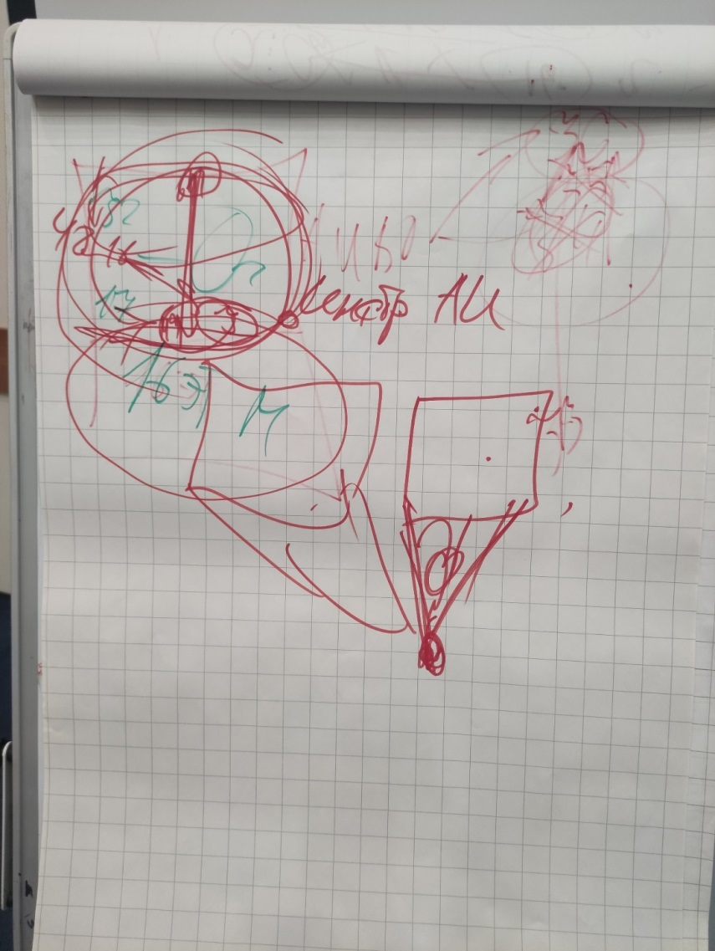Рис.8

И вот таких фиксаций у вас должно быть пять – ещё от одного здания. А вы в центре. И вот вокруг меня сейчас пять потоков, которые фиксируются на меня одного из пяти зданий.

Мы идём к Посвящённому, учимся работать с одним зданием, фиксируем все пять зданий. Стяжаем частное здания каждого, как Ядро фиксации пяти потоков.

2:43:20–3:17:05**Практика 8. Первостяжание. Взаимодействие с Посвящённым-творцом физичности в фиксации зданий. Стяжание Метода ИВО. Стяжание Ядра Синтеза частных ивдиво-зданий каждого шаром фиксации минимум пяти частных ивдиво-зданий Истинной Октавы (Физического, Тонкого, Метагалактического, Синтезного, Экополиса Кут Хуми и всех иных, имеющихся у нас). Фиксация ИВДИВО Истинной Октавы 36-архетипически шара Синтеза пяти частных ивдиво-зданий каждого и Ядра частных ивдиво-зданий каждого ИВО собою**

На каждую такую Организацию мы будем на каждом Синтезе стяжать Ядро, предполагается 32 Ядра 32 Организаций каждого. Сейчас на вас зафиксировалось всё ИВДИВО. Когда фиксировалось ИВДИВО, вы видели такую сферу вокруг Истинной Метагалактики. А что **за** ИВДИВО ещё стоит?– За ИВДИВО стоит Условие ИВО или Частность ИВО. Руководителем ИВДИВО является ИВО. Если на вас идёт фиксация ИВДИВО, то на вас зафиксировался Отец. Но есть фиксация Отца внутренняя в нас, это мы на Синтезе проживаем, а сейчас идёт фиксация Отца через ИВДИВО. А через ИВДИВО – это Частности Отца идут на вас снаружи. И вокруг вас рождается среда.

ИВДИВО сейчас вокруг вас формирует среду из Частностей Отца. Пять зданий, где записан весь внутренний мир, вокруг вас формирует среду внутреннего мира, только не внутри вас, а ещё и вокруг, прямо вот среду пяти зданий. Два вида среды Изначально Вышестоящего Отца и зданий внутреннего мира остаётся внутри вас. В здании записан опыт. И внутренне накопленная среда вас становится вокруг вас – в этих зданиях.

У вас сейчас будет расти на перерыве среда внешнего выражения ИВДИВО и ваших зданий. Она будет в ИВДИВО каждого формироваться. Частные здания вам фиксируют лучшее, что у вас есть.Некие состояния лучшие, некие в прошлых воплощениях достижения лучшие. У вас за перерыв будет формироваться атмосфера или среда вокруг вас. И если как-то вот это почувствуете, было бы неплохо.

То есть сейчас не фиксация ИВДИВО каждого, а прямо само ИВДИВО фиксируется на вас, вызывая среду ИВДИВО вокруг вас. До этого ИВДИВО фиксировалось на ИВДИВО каждого, и вы это не замечали, потому что ИВДИВО каждого – ячейка ИВДИВО. А сейчас именно всё ИВДИВО фиксируется на вас, как на Владыку 90-го Синтеза. И создаёт среду ИВДИВО вокруг вас. И через ИВДИВО вам напрямую Частности. Частности: Условия, Огонь, Мысли, Чувства направляет Отец, и они начинают вокруг вас вертеться, чтобы вы заряжали этой средой окружающий мир, куда бы вы ни пошли. Вы будете из этой среды эманировать что-то окружающим людям.

**2 день, 2 часть**

**Ответы на вопросы с перерыва**

Виталий, а давай Омегу (программа стяжания Омеги) растянем на 32 Метагалактики, стяжаем в каждой Метагалактике. – Ответ: нет.

Почему нет? Если сообразите, вам Посвящение будет от Кут Хуми. Я учу вас думать Синтезом. Мы взращиваем команду, чтобы уметь жить и действовать Синтезом. Если правильно от Кут Хуми найдёте ответ, вы начинаете у Кут Хуми подготовку умеющим оперировать Синтезом. Так Кут Хуми отбирает.

Ответ: Программа Омеги для людей 5-й Расы, где ещё нужно из Монады один раз достать Омегу, и эту Омегу протянуть по 64 видам материи. Люди 5-й Расы, они физичные, и на Эфире, на Астрале они могут Омегу как символ жизни не иметь. У нас по видам материи тела после этого стяжаются.

Если вы один раз это сделали, то в любой следующей из 31 Метагалактик, вы уже стяжаете 256 Частей с отдельной от Монады Омегой. И зачем там программа Омеги? В Монаде уже нет Омеги, доставать из Монады нечего.

Когда 5-я Раса закончится, и все дети будут рождаться с Омегой отдельно от Монады, программа стяжания Омеги будет закрыта.

Мы на сегодня стяжаем пять Абсолютных Октавных Капель по архетипическим Метагалактикам. Эти пять Капель стяжали в Октаве Фа. (Октава Фа – Минеральное Царство, ИВ Октава – Растительное Царство, ВЦ Октава – Животное Царство, Истинная Октава – Человеческое Царство).

Мы стяжали Капли в 33-м архетипе, а человечество перешло на физику 36-го архетипа, потому что: 1) в 34-м архетипе мы встретили другую не очень дружественную нам цивилизацию. 2) 34-й и 35-й архетипы не Человеческого Царства.

Стяжав пять Абсолютных Капель в 33-м архетипе, мы поняли, что начали идти в Минеральное Царство Октавы, и мы тихонько сделали практику, переведя все капли Абсолютного Октавного Огня в 36-й архетип.

Поэтому берёте практику 91-го Синтеза Москвы, просто на запись эту практику делаете и **переводите все капли в 36-й архетип**. Пятую Каплю на 92-м Синтезе мы уже стяжали в Октаве 36‑го архетипа. И все остальные капли будем стяжать там каждый месяц.

Что нам делают Капли Абсолютного Огня? Что с вами делает Абсолютный Огонь? – Растит Части в разных архетипах. То есть любая Капля Абсолютного Огня выдирает нас из любого Царства и делает Человеком.

Когда мы дошли до 33-го архетипа, выше идти пока не могли. Поэтому решили, что будем стяжать Абсолютный Огонь для человечества, чтобы не стать минералом. А когда дошли до 36-го архетипа, зачем нам уже 33-й? Там у нас здания подразделений стоят, там не срабатывает Царство Минеральное, потому что здания фиксируются по зданиям 36-го архетипа. А какие здания сверху, такие здания и внизу.

Я сижу, работаю по своей профессии, и вдруг меня накрывает Огнём. Я же не Синтезом занимаюсь, я на работе. В чём дело? – 1) В этот момент ты как Посвящённый понадобился где-то там. 2) Твоя работа могла быть перспективной и Кут Хуми видит, что в ИВДИВО когда-то она может помочь. То есть то, что ты делаешь, твоя программа как-то повлияла на людей, чтобы они входили в Огонь. Кстати, таким образом, Владыки могут развивать огненность компьютера.

Заряженный Синтезом компьютер иногда превосходит некоторых людей, живущих рядом. Он их молча обучает Синтезу. Существо растёт. Техника – это Минеральное Царство, минеральное существо.

00:29:53 Я рассказал о способе раскатывания Лотоса Духа по дороге. Один из Служащих предложил также раскатывать Розу. Почему нельзя? – Дух – это пространство. Если я еду на машине, я еду по пространству, а значит по Духу. Если я держу 23-ю Частность – пространство, значит, я еду по пространству в Духе. И Лотос раскатать Духом в пространстве можно. Тем более, я Аватар, а Аватар – это горизонт Духа и Лотоса.

Роза Сердца – это Огонь, А Огонь – это Время. И раскатать Огонь по пространству – это зажечь пространство. Огонь можно раскатать только во Времени. Если машина будет ехать во Времени, Розу Огнём раскатать можно. А машина, едущая в пространстве, Огонь раскатать не сможет.

И последнее: Дух животным и даже минеральным существам характерен, Дух Жизни. А Огонь характерен только человеку.

Итак, ты работаешь, и идёт Огонь. Ты распределяешь его по телу – не распределяется. Что можно сделать? – В вас есть Часть Кут Хуми. Вы тут же включаетесь Частью Кут Хуми в то, что вы делаете и просите Часть Кут Хуми направить Синтез на адаптацию вошедшего в вас Огня, усвоение, отстройку, перестройку на этот Огонь. И вам становится легче.

Надо учиться работать с Частью Кут Хуми.

Можно учиться работать и готовить Частью Фаинь.

Всему этому обучаются в частном здании у Кут Хуми. Как держать Часть Кут Хуми, как держать Часть Отца. Как выражать Фаинь, как выражать Кут Хуми в любых работах.

Какой инструмент Аватар-Ипостась в здании обучает вас держать Часть Кут Хуми? Работать с Частью Кут Хуми. Начиная с 17-го этажа до 32-го – у вас 64 инструмента.

32-й – ИВДИВО каждого. Это для внешней реакции Кут Хуми, вначале надо обучиться внутри себя что-то делать.

17-й – **Иерархия каждого в центре этажа, обучает работать с Частью Кут Хуми, с Частью Отца. Это первый и главный инструмент. Казанцы! Обучаетесь сами, а потом обучаете всех в ИВДИВО.**

23-й – Октавно-метагалактический Синтез помогает отстроить Часть Кут Хуми, Часть Отца той Октавой или Метагалактикой, где вы находитесь.

00.48.01–1.20.01 **Практика 9. Тренинг с Аватар-Ипостасью Посвящённый. Обучение работать с инструментами.**

Цель практики была не только, чтобы вы увидели, а чтобы вы пробудились и как-то включились в инструментарий.

У вас **месячник работы со зданиями** – это задание.

Объяснение, что происходило в практике.

После стяжания Вечности на 89-м Синтезе у вас не всё включилось. Пойдём дорабатывать.

1:35:16–1.52.55 **Практика 10. Стяжание 8-рицы Огня Вечности, Духа, Света до Поля Вечности. Стяжание Частей Вечности, 512, тела Вечности, Компетенции, Здания Вечности. В синтезе всего вхождение в Вечность.**

Три проблемы:

1) Мы стяжали компакт, где все стяжания в Вечности за счёт друг друга включаются.

2) На нас не особо включилось здание после 89-го Синтеза.

3) Октавно-метагалактические Части 256-ти архетипических Метагалактик очень важны, их надо было интегрировать с Частью Вечности, сами они не интегрировались. Таким образом, мы расширяем Вечность на 256 архетипических Метагалактик. И интеграция 256-ти Частей ввела нас во что-то новое в Вечности. Отец что-то нами творит. Мы пока не видим.

Эти три проблемы мы сейчас решали этой практикой. При этом то, что было стяжено, мы углубили.

1:59:10–2:01:38 **Практика 11. Стяжание двух Компетенций**.

2:01:38–2:10:33 **Практика 12. Итоговая**

*Текст составили Владыки 90-го Синтеза ИВО: Резеда Абдрахимова, Альфия Мингазова, Лилия Галяутдинова, Елена Мишина, Светлана Гершман*